VERBALE SEDUTA COLLEGIO REVISORI DEI CONTI
Giovedì 14-7-2022 - ore 12,30
presso Ordine medici chirurghi e odontoiatri di Modena
P.le Boschetti n.8

Il giorno giovedì 14 luglio 2022 – ore 12,30 - si è riunito il Collegio Revisori dei Conti in modalità videoconferenza.

Sono presenti:

Il Collegio dei Revisori

PRESIDENTE Dott.ssa Elena Bulgarelli si [ x ] no [ ]
COMPONENTE Dott. Riccardo Guidetti si [ x ] no [ ]
COMPONENTE Prof. Luca Giannetti si [ X ] no [ ]

La seduta è valida per la presenza della maggioranza dei componenti effettivi il Collegio Revisori.
Assiste alla verifica la Dott.ssa Federica Ferrari, nella sua veste di responsabile amministrativa dell’Ordine.
Ordine del giorno:
- Accertamenti e controlli contabili secondo trimestre;
- Procedura SICO-MEF;
- Varie ed eventuali.

1. Accertamenti e controlli contabili al 30/6/2022

Controllo saldo bancario e di cassa
Si procede al controllo della corrispondenza del saldo di cassa e saldo di banca con la contabilità esaminando i prospetti allegati che giustificano gli scostamenti per motivi di differente valuta. Alla data del 4/7/2022 il saldo di tesoreria (c/c 22412 presso Banca popolare dell’Emilia sede di Modena) risulta € 917.440,03 mentre il saldo contabile risulta di € 868.154,25 Lo scostamento è di € 49.285,78 ed è giustificato come segue:
DIFFERENZA SALDO ORDINE / SALDO BANCA PER PROVVISORI DI FINE ANNO DA REGOLARIZZARE CON MANDATI E REVERSALI NEL 2022
CAUSALE | IMPORTO EMESSO
REVERSALI GIA' FATTE CHE LA BANCA NON HA ANCORA CONTABILIZZATO | -16,00
MANDATI GIA' FATTI CHE LA BANCA NON HA ANCORA CONTABILIZZATO | 48.186,00 | BOLLETTINO FNOMCEO (ESITO POSITIVO IN UNIMONEY MA NON C'E' L'ADDEBITO)
INCASSI DELLA BANCA NON ANCORA CONTABILIZZATI | 1.115,78 | INCASSI DI ECCEDENZE AG. ENTRATE (NON ABBIAMO ANCORA ESTRATTO CONTO)
TOTALE | 49.285,78

Alla data del 30.6.2022 il saldo del c/c del TFR del personale (c/c 1456803 presso Banca popolare dell’Emilia sede di Modena) risulta € 235.988,37.
In cassa al 30.6.2022 tra scontrini e contanti in cassa vi è un totale di € 1.500,00.

Controllo adempimenti fiscali e versamenti

Si rileva che nel corso del secondo trimestre 2022 sono stati effettuati i pagamenti a mezzo intermediario abilitato STUDIO BERGAMINI PAOLO dei seguenti modello F24 a norma di Legge:
- 19/4/2022 modello F24 di € 3.896,70 per iva da SPLIT PAYMENT mese di marzo 2022
- 16/5/2022 modello F24 di € 5.472,62 per iva da SPLIT PAYMENT mese di aprile 2022
- 16/6/2022 modello F24 di € 801,28 per iva da SPLIT PAYMENT mese di maggio 2022

Si rileva che nel corso del primo trimestre 2022 sono stati effettuati i pagamenti a mezzo intermediario abilitato STUDIO BONUCCI E MONTANARI dei seguenti modello F24 a norma di Legge:
- 16.5.2022 modello F24 di € 9.850,80 per IRPEF, contributi previdenziali, IRAP, addizionale regionale e addizionali comunali sia per collaboratori che personale dipendente – aprile 2022
- 16/6/2022 modello F24 di € 15.823,14 per IRPEF, contributi previdenziali, IRAP, addizionale regionale e addizionali comunali sia per collaboratori che personale dipendente – maggio 2022
Controllo dei pagamenti effettuati nel periodo 01/04-30/06/2022 in conformità con i mandati di pagamento deliberati dal Consiglio Direttivo
Il Collegio procede al controllo a campione dei principali mandati di pagamento eseguiti nel periodo 01/04/2022-30/06/2022 i quali risultano conformi alle delibere del Consiglio Direttivo e al preventivo di spesa stimato nel bilancio preventivo 2022.

Controllo sullo stato degli incassi delle quote associative e azioni svolte per il recupero dei morosi.

Il Collegio viene aggiornato sulla situazione degli incassi delle quote associative da parte degli iscritti e delle posizioni pendenti mediante appositi prospetti elaborati dall’ufficio amministrativo dell’Ordine, nonché delle relative procedure attuate per il recupero degli importi da parte dei soggetti morosi.
A tal fine si rileva che per gli iscritti al 6/7/2022 che non hanno pagato la quota per il 2019 si è provveduto a effettuare la seconda delle tre convocazioni del Presidente previste prima di procedere alla cancellazione per morosità del tributo 540. Le quote 2019 da incassare risultano € 3.392,72.
Le quote del 2020 ancora da incassare tramite cartella esattoriale già emessa da Agenzia Entrate Riscossioni con codice 540 ammontano a € 11.709,79.
Le morosità riferite all’anno 2021 ammontano a € 35.011,53. Per queste ultime sono state emesse le cartelle esattoriali a fine ottobre 2021. Le morosità riferite all’anno 2022 ammontano a € 67.910,00. Per queste ultime si emetteranno le cartelle esattoriali a fine agosto 2022, intanto prosegue la campagna di sollecito tramite newsletter e a seguire con e.mail personale ad ogni iscritto moroso (2019-2020). Le difficoltà all’incasso sono dovute alla trascorsa emergenza Covid che alla sospensione delle cartelle esattoriali imposta per legge.

2. Comunicazione MEF conto annuale SICO
Il Collegio prende atto che la procedura del conto annuale SICO-MEF, la cui scadenza è stata fissata al 20 luglio 2022 è già stato trasmesso al MEF in data 30.6.2022 secondo le indicazioni come da circolare FNOMCeO n. 130 del 17.6.2022 e attualmente è in corso di verifica con le note e giustificazioni richieste. La rilevazione è stata acquisita senza scarti.
Si prende visione dei dati inviati da quali risultano omesse le tabelle t15 e SICI non richieste per gli Ordini relativamente alla rilevazione per il 2021 come confermato anche da circolare FNOMCeO.
Il Presidente collegio revisori dei conti e il Responsabile del procedimento amministrativo Dott. Carlo Curatola sottoscriveranno la comunicazione annuale della procedura SICO-MEF per il 2021 a seguito di verifica da parte del MEF.
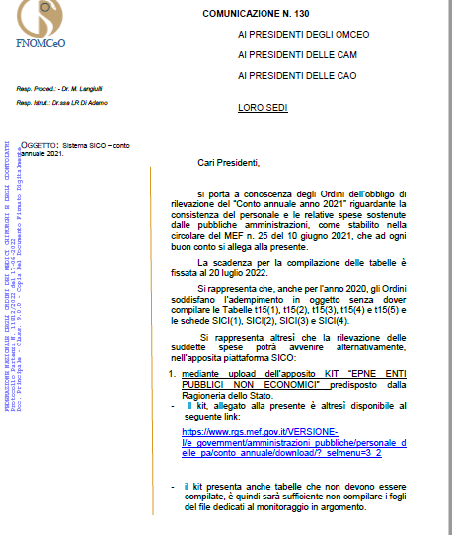

La procedura viene acquisita agli atti a disposizione per eventuali controlli.

3.Varie ed eventuali

Nessun ulteriore argomento.

Letto e sottoscritto

Dr.ssa Elena Bulgarelli ………………………………………..
(Presidente)

Prof. Luca Giannetti ………………………………………..
(componente effettivo)

Dr. Riccardo Guidetti ……………………………………….
(componente effettivo)

